Сергей Собянин: В «МЭШ» внедрят сервисы с использованием технологий ИИ
09.04.2024
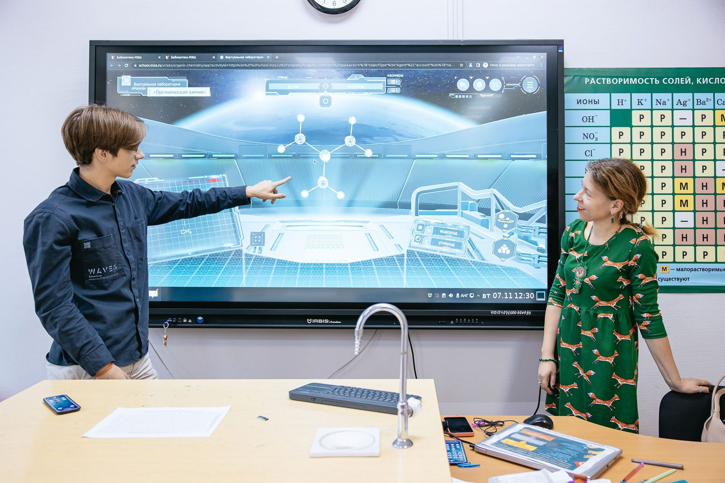
09.04.2024.
Столичный градоначальник на своем персональном сайте сообщил, что более 3 млн москвичей являются активными пользователями сервисов и услуг «Московской электронной школы» (МЭШ).
«Дальнейшее развитие получит и Московская электронная школа. Активными пользователями ее сервисов и услуг являются более 3 млн москвичей – свыше 1,1 млн учащихся, 1,8 млн родителей и более 65 тыс. педагогов. В течение учебного года они обращаются к МЭШ более 4,5 млн раз ежедневно», – говорится в сообщении.
По словам мэра, в планах на ближайшие годы – внедрение «умных» сервисов МЭШ с использованием технологий искусственного интеллекта, которые позволят школьникам строить персонализированные образовательные траектории.
Мэр отметил, что в результате ученики и родители получат: максимально полную информацию об обучении в школе и внешкольных занятиях, библиотеку электронных материалов с персональными рекомендациями по выбору учебных курсов в соответствии с уровнем подготовки, личными наклонностями и интересами.
Также благодаря МЭШ учителя смогут воспользоваться: рекомендациями по планированию обучения в зависимости от образовательных результатов учеников, прогнозами результатов учеников, автоматической подборкой материалов, необходимых для устранения образовательных пробелов учеников, рекомендациями по повышению квалификации.
Мэр подчеркнул, что помимо этого для управленцев МЭШ представит: рекомендации по доработке образовательных программ и развитию педагогического коллектива, инструмент проведения контрольных работ и независимых диагностик, а также прогнозирования результатов ОГЭ и ЕГЭ, автоматическое формирование показателей результатов образовательной деятельности школы.
«По решению правительства России «Московская электронная школа» стала технологической основой для федеральной государственной информационной системы «Моя школа». Мы продолжим оказывать помощь субъектам федерации во внедрении сервисов МЭШ в школах регионов. В настоящее время эта работа завершена в Калужской и Московской областях, а также в Татарстане. В феврале этого года подписали соглашение с Дагестаном и Тюменской областью. В ближайшие годы московская образовательная платформа будет внедрена как минимум в 20 регионах страны», – добавил Собянин.

Адрес страницы: http://sao.mos.ru/news/news/detail/12302452.html
Префектура Северного административного округа города Москвы

